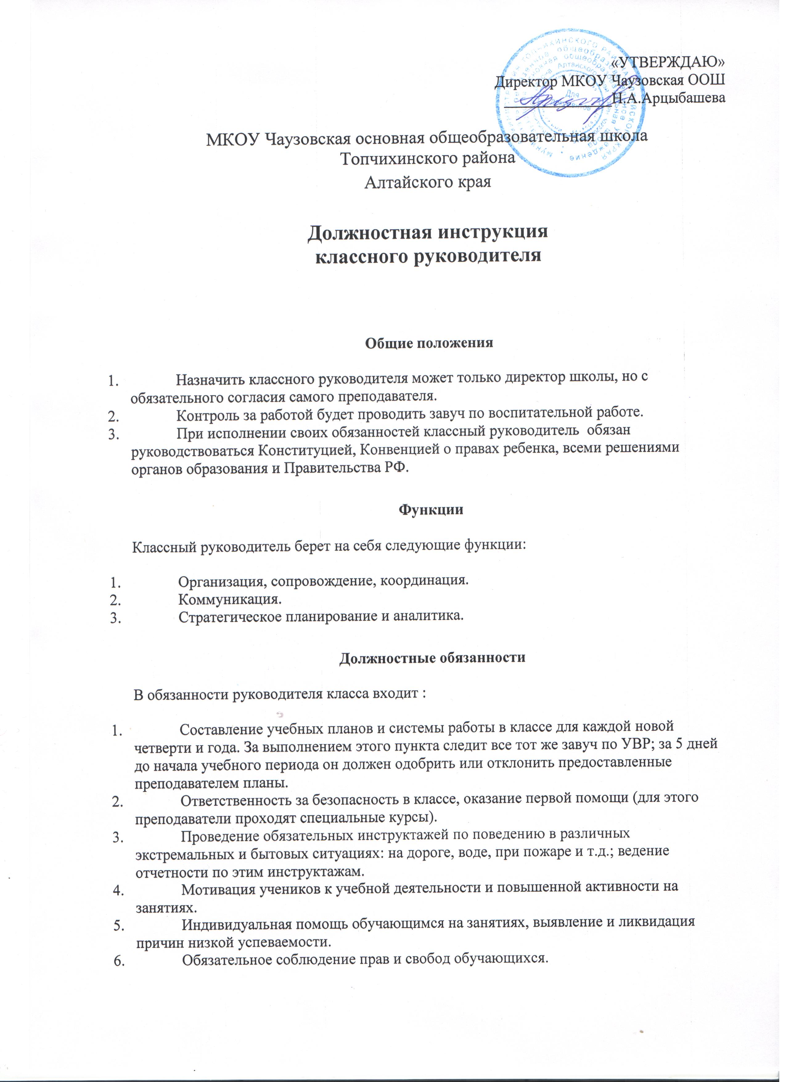
«УТВЕРЖДАЮ»
Директор МКОУ Чаузовская ООШ
______________Н.А.Арцыбашева

МКОУ Чаузовская основная общеобразовательная школа
Топчихинского района
Алтайского края

Должностная инструкция

классного руководителя

Общие положения
- Назначить классного руководителя может только директор школы, но с обязательного согласия самого преподавателя.
- Контроль за работой будет проводить завуч по воспитательной работе.
- При исполнении своих обязанностей классный руководитель обязан руководствоваться Конституцией, Конвенцией о правах ребенка, всеми решениями органов образования и Правительства РФ.

Функции
Классный руководитель берет на себя следующие функции:
- Организация, сопровождение, координация.
- Коммуникация.
- Стратегическое планирование и аналитика.

Должностные обязанности
В обязанности руководителя класса входит :
- Составление учебных планов и системы работы в классе для каждой новой четверти и года. За выполнением этого пункта следит все тот же завуч по УВР; за 5 дней до начала учебного периода он должен одобрить или отклонить предоставленные преподавателем планы.
- Ответственность за безопасность в классе, оказание первой помощи (для этого преподаватели проходят специальные курсы).
- Проведение обязательных инструктажей по поведению в различных экстремальных и бытовых ситуациях: на дороге, воде, при пожаре и т.д.; ведение отчетности по этим инструктажам.
- Мотивация учеников к учебной деятельности и повышенной активности на занятиях.
- Индивидуальная помощь обучающимся на занятиях, выявление и ликвидация причин низкой успеваемости.
- Обязательное соблюдение прав и свобод обучающихся.
- Помощь в организации и обеспечении посещаемости кружков, различного рода секций и иных форм дополнительного образования, вовлечение учеников в этот процесс.
- Создание в классе доброжелательной и комфортной для ребенка атмосферы, в которой он сможет разносторонне развиваться.
- Ведение пропаганды здорового образа жизни, помощь в проведении и организации мероприятий спортивного и физкультурно-оздоровительного комплекса.
- Обеспечение социальной защиты детей; ведение активной работы с родителями и семьей.
- Создание психологически комфортной среды в классе.
- Развитие коммуникативных навыков обучающихся, помощь в решении проблем, связанных с общением в классе.
- Выявление особенностей личности каждого ученика; помощь в развитии индивидуальных качеств, саморазвитии.
- Проведения мероприятий по определению актуального состояния классного коллектива, создание стратегии по его дальнейшему развитию.
- Контроль за ведением дневников ученика; своевременное проставление отметок, ведение необходимой документации и отчетности.
- Предоставление завучу в конце каждой четверти письменных отчетов о проделанной работе.
- Присутствие на педсоветах.
- Посещение вместе со своим классом мероприятий общешкольного уровня.
- Ежегодное повышение квалификации, участие в методических объединениях.
- Работа по утвержденному главной школы графику.
- Организация систематических дежурств силами учеников класса.
- Обязательное соблюдение норм морали и этики, соответствующих положению учителя, не только в стенах школы, но и вне их.

Права классного руководителя
В работе с детьми очень легко перейти личные границы, поэтому преподавателю на посту классного руководителя очень важно знать о своих правах:
- Запрашивать данные о здоровье обучающихся.
- Напрямую следить за успеваемостью и посещением занятий учениками.
- Заниматься координацией работы учителей-предметников, ведущих данный класс.
- Проводить воспитательную работу через различные классные мероприятия.
- Выносить от класса предложения на рассмотрение администрацией.
- Вызывать в школу родителей или законных представителей ребенка.
- Обращаться в комиссии и советы по делам несовершеннолетних, но только после согласования с администрацией учебного заведения.
- Составлять график индивидуальной работы с детьми, исходя из потребностей семьи и ребенка.
- Проводить работу научно-экспериментального характера.
- Подавать документы для надбавок и иных форм материального поощрения.
- Принимать участие в различного рода и уровня мероприятиях и конкурсах как совместной с учениками, так и самостоятельно.
- Требовать от администрации школы определенной материально-технической базы для проведения воспитательного процесса.
- Повышать квалификацию любыми доступными путями; просить у администрации помощь, необходимую для успешного повышения квалификации.

Ответственности
Во время процесса обучения классный руководитель несет ответственность за:
- Соблюдение норм безопасности учебного процесса; сохранение жизни и здоровья его участников, а также за соблюдение прав обучающихся.
- За непрофессиональное исполнение или неисполнение вовсе своих обязанностей, возложенных должностью, и требований трудового договора, распорядка и устава школы, локальных распоряжений администрации.
- За ненадлежащее выполнение норм безопасности и противодействия угрозам террористической направленности.
- За нормы воспитания, которые так или иначе связаны с психологическим или физическим воздействием на ребенка.
- За доказанное причинение вреда как школе, так и обучающимся, которое связано либо с неисполнением, либо c непрофессиональным исполнением своих обязанностей.

С инструкцией ознакомлены:

_______________________/Р.И.Мотовилова/
_______________________/Н.А.Арцыбашева/
_______________________/С.В.Андреева/
